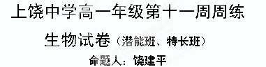
一、选择题：（每题3分，共60分）
1 一段朽木上面长满了苔藓、地衣，朽木凹处堆积的雨水中还生活着孑孓、水蚤等，树洞中还有老鼠、蜘蛛等，下列与这段朽木的“生命系统层次”水平相当的是
A. 一块稻田里的全部昆虫 B. 一个池塘中的全部鲤鱼
C. 一片松林中的全部生物 D. 一片草原
2下列生物中属于原核生物的一组是
①蓝藻 ②酵母菌 ③草履虫 ④发菜 ⑤水绵 ⑥根霉菌 ⑦葡萄球菌
A．①④⑦ B．①②⑥ C．①③④⑦ D．①②⑥⑦
3 RNA分子在完全水解后，得到的化学物质是
A.氨基酸、葡萄糖、碱基 B.氨基酸、核苷酸、葡萄糖
C.核糖、碱基、磷酸 D.脱氧核糖、碱基、磷酸
4豌豆叶肉细胞中，含有的核酸、碱基、核苷酸种类分别是（ ）
A．1种、4种、4种 B．2种、5种、8种 C．2种、4种、4种 D．2种、5种、5种
5如果用目镜为10×、物镜为10×的显微镜观察到视野中有32个细胞，那么将目镜换为40×、物镜不变应该看到的细胞数目是（ ）
A 2个 B 4个 C 8个 D 16个
6. 如图1是细胞中化合物含量的扇形图，图2是有活性的细胞中元素含量的柱形图，下列说法不正确的是( )。
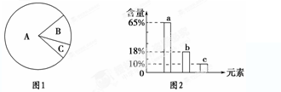
A．若图1表示细胞鲜重，则A、B化合物依次是H₂O、蛋白质
B．若图2表示组成人体细胞的元素含量，则a、b、c依次是O、C、H
C．地壳与活细胞中含量最多的元素都是a，因此说明生物界与非生物界具有统一性
D．若图1表示细胞完全脱水后化合物含量，则A化合物具有多样性，其必含的元素为C、H、O、N

7.下列各组合中，能体现生命系统的层次由简单到复杂的正确顺序是（ ）
①肝脏 ②血液 ③神经元 ④蓝藻 ⑤细胞内各种化合物 ⑥病毒 ⑦同一片草地上的所有山羊
⑧某池塘中的所有鱼 ⑨一片森林 ⑩某农田中的所有生物
A．⑤⑥③②①④⑦⑩⑨ B．③②①④⑦⑩⑨
C．③②①④⑦⑧⑩⑨ D．⑤②①④⑦⑩⑨
8 下列事实中，没有支持“生命活动离不开细胞”观点的是
A．HIV病毒由蛋白质和核酸组成 B．草履虫能进行呼吸和运动
C．乙肝病毒依赖人体肝细胞生活 D．母亲通过卵细胞把遗传物质传给下一代
9将面团包在纱布中在清水中搓洗，鉴定黏留在纱布上的黏稠物质和洗出的白浆用的试剂分别是
A．碘液、斐林试剂 B．双缩脲试剂、碘液
C．双缩脲试剂、苏丹Ⅲ染液 D．斐林试剂、双缩脲试剂

10．.细胞学说是19世纪的三大发现之一。其中细胞学说创立的重要意义在于（）
将千变万化的生物界通过细胞结构统一起来 证明了生物之间存在着亲缘关系为达尔文的进化论奠定了唯物主义基础证明了生物界与非生物界之间存在着统一性和差异性
A． B. C. D.
11下图表示有关蛋白质分子的概念图，下列对图示分析不正确的是（ ）
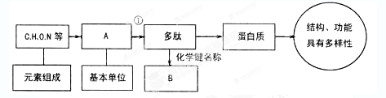
A．一个分子量大于10000的多肽中A的种类可能有20种
B．蛋白质中的N元素主要存在B中
C．多肽中A的数目一般大于B的数目
D．蛋白质结构和功能的多样性取决于A的多样性
12细胞中将氨基酸分子连接而成肽链，并生成水分子，则水分子中的氢来自：
A．羧基 B．氨基 C．氨基和羧基 D．R基
13下列物质中有的是氨基酸，有的不是，以下所有的氨基酸分子中，经缩合反应形成的物质可能是
① NH_{２}—CH_{２}—COOH ② NH_{２}—CH_{２}—CH_{２}OH
C00H
｜
③ NH_{２}—C—（CH_{２}）_{２}—COOH
｜
H
NH_{２}
｜
④ NH_{２}—CH—CH_{２}—C00H
A.二肽 B.三肽 C.四肽 D.蛋白质
14催产素、牛加压素、血管舒缓素等多肽化合物的氨基酸数量相同，但其生理功能却不同，原因有（ ）
①氨基酸种类不同 ②合成的场所不同 ③氨基酸的排列顺序不同 ④肽链的折叠盘曲方式不同
A．①②③ B．①③④ C．②③④ D．①②③④

15．某肽链由51个氨基酸组成，如果用肽酶把其分解成1个二肽、2个五肽、3个六肽、3个七肽，则这些短肽的氨基总数的最小值、肽健总数依次是
A．9、42 B．2、42 C．2、51 D．9、51

16. 20种氨基酸平均相对分子质量为128；某蛋白质相对分子质量为10228，在形成该蛋白质分子时脱去水的总量为1548.那么组成该蛋白质的肽链数是
A．4条 B．6条 C．8条 D．16条
17 “观察DNA和RNA在细胞中的分布”实验中，正确的实验步骤是（ ）
A．取口腔上皮细胞制片→水解→冲洗→染色→观察
B．取口腔上皮细胞制片→染色→冲洗→水解→观察
C．取口腔上皮细胞制片→水解→染色→冲洗→观察
D．取口腔上皮细胞制片→冲洗→水解→染色→观察

18某同学利用甲基绿对大肠杆菌进行染色处理，若操作正确，则他会观察到的绿色部分属于大肠杆菌细胞的哪一部分结构（ ）
A．细胞膜 B．细胞核 C．核糖体 D．拟核

19 ．已知苯丙氨酸的分子式是C₉H₁₁NO₂，那么该氨基酸的R基是
A．—C₇H₇O B．—C₇H₇ C．—C₇H₇N D．—C₈H₅NO

20.在夏季光照明亮的实验室里，在使用显微镜观察洋葱的内表皮细胞时，视野应调暗些。选择下列哪一项能将视野调暗（ ）
A. 改用平面反光镜、缩小光圈 B. 改用平面反光镜、放大光圈
C. 改用凹面反光镜、放大光圈 D. 改用凹面反光镜、缩小光圈

班级 姓名 学号 得分
一、选择题：
1 | 2 | 3 | 4 | 5 | 6 | 7 | 8 | 9 | 10
11 | 12 | 13 | 14 | 15 | 16 | 17 | 18 | 19 | 20

二、填空题：（共40分）
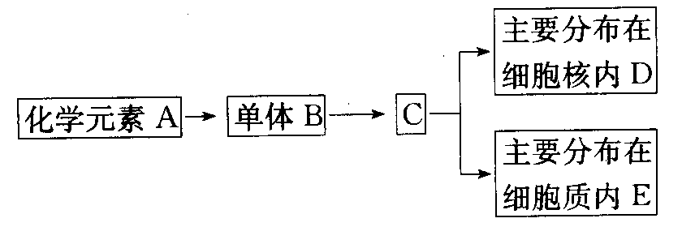
21（14分）如图表示生物体内的某种物质，请分析回答：

（1）A包括_________________________等元素。
（2）B的名称叫_______________________，l分子的B是由_______________________、__________________、________________组成的，其连接方式是（用图示表示）_______________________。
（3）C的作用是______________________________________________。
22．（26分）肉毒类毒素是肉毒梭菌产生的毒性极强的神经麻痹毒素，它是由两个亚单位（每个亚单位为一条链盘曲折叠而成）组成的一种生物大分子，1 mg可毒死20亿只小鼠。煮沸1 min或75 ℃下加热5～10 min，就能使其完全丧失活性。可能引起肉毒梭菌中毒的食品有腊肠、火腿、鱼及鱼制品、罐头食品、臭豆腐、豆瓣酱、面酱、豆豉等。下面是肉毒类毒素的局部结构简式：
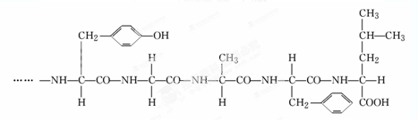
请据此回答：
（1）肉毒类毒素的化学本质是__________，其基本组成单位的结构通式是_____________。
（2）高温可使肉毒类毒素失活的主要原理是__________________________________。
（3）由上图可知，组成该片段的有_______个_______种氨基酸，有________个肽键。
（4）一分子肉毒类毒素至少含有____个氨基和_____个羧基，它们的位置在__________。
（5）现有质量浓度为0.1 g/mL的NaOH溶液，鸡蛋，人的唾液（含唾液淀粉酶），质量浓度为0.01 g/mL的CuSO₄溶液，清水，小烧杯，玻璃棒，试管，滴管和滴瓶。请设计一个实验证明“唾液淀粉酶是蛋白质”。
①实验原理：____________________________________________________________。

②方法步骤：将唾液淀粉酶和蛋清配置成溶液，各取2ml倒入试管A、试管B中，先向试管A、B中加入__________________________，振荡摇匀后再向试管A、B中加入_________________________________。

③预期结果：____________________________________________________________。

④实验结论：____________________________________________________________。

1-10 D A C B A C B A B A
11-20 D C A B A B A D B A
21．（1）蛋白质 （2）高温使蛋白质空间结构破坏 （3）5 5 4 （4） 2 2 分别位于两条肽链两端 （5）①在碱性溶液中，多肽与CuSO₄反应能产生紫色物质，即双缩脲反应 ②配制肉毒类毒素为溶液，先加A液1mL，摇匀，再加B液3～4滴 ③肉毒类毒素溶液上述溶液发生紫色反应 ④肉毒类毒素是多肽

22（1）C、H、O、N、P
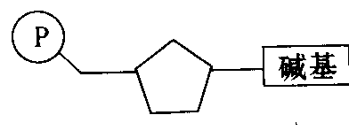
（2）核苷酸 1分子五碳糖
1分子含氮碱基 1分子磷酸
（3）遗传信息的携带者

